Sonoff Basic RF R2 Power V1.0
Flashowanie

1. Wlutować goldpin.
2. Podpiąć do USB → TTL
3.3V → 3.3V
Tx→ Rx
Rx→ Tx
Gnd→ Gnd
3. Włączyć w VirtualBox Windows 7
4. Ściągnąć ze strony https://www.silabs.com/products/development-tools/software/usb-to-uart-bridge-vcp-drivers sterownik do konwertera.
4a. Podłączyć konwerter z podłączonym SONOFF do komputera. Aby SONOFF wszedl w tryb flashowania należy podłączając trzymać wciśnięty przycisk. LED powinna się NIE swiecić. (niektóre tutoriale mówią, że dioda ma szybko migać)
4b. Zainstalować sterowniki i zapamiętać który to COM.

5. Ściągnąć ze strony https://github.com/Espablo/SUPLA_Firmware/tree/master/multiboard pliki do wgrania i postępować zgodnie z instrukcją.
6. Ściągnąć ze strony https://www.espressif.com/en/support/download/other-tools?keys=&field_type_tid%5B%5D=52 flash download tools
7. Rozpakować i włączyć.
8. Wybrać 8285.
9. Ustawić wszystko zgodnie z instrukcją z espablo. Zakładka SPIDownloads
Initial parameters for "ESP Flash Download Tool":
CrystalFreq 26M
SPI SPEED 40MHz
FLASH MODE DOUT
BAUDRATE 115200

FLASH SIZE 8Mbit (1MByte)
multiboard_1024_dout_eagle.flash.bin-------->0x00000
multiboard_1024_dout_eagle.irom0text.bin---->0x40000
10. Zresetowac.

Uruchomienie po flashowaniu
Instrukcja Espablo
Przedstawiam nowy firmware Multiboard. Teraz już nie trzeba szukać dopasowanej kompilacji do modułu. Przy pierwszym uruchomieniu sam ustawiasz sobie na jakim module ma pracować. Ustawienia GPIO śą już zaprogramowane w tej kompilacji dla kilku sonoffów, inCan, Yunchan itp. W miarę możliwości lista modułów będzie się powiększać. W tym momencie jest już większość z oficjalnych źródeł oraz kilka podpatrzonych przykładów od @Zybiego np Sensors x8.
UWAGA! Zalecane wykonanie erase flash modułu przed wgraniem tego softu.
Pierwsze uruchomienie
1. Po wgraniu softu do modułu i zresetowaniu, układ zaczyna rozgłaszać sieć SUPLAXXXXXX. Czasem trzeba poczekać nawet 1 min zanim sieć pojawi się w dostępnych na komputerze. Jest to normalny objaw. Jeśli jest to ESP-12 miga niebieska dioda. Łączymy się z tą siecią - nie trzeba hasła.
2. Uruchamiasz przeglądarkę i zamiast adresu strony wpisujesz http://192.168.4.1/. Na początek trzeba wybrać na jakim sprzęcie będzie pracował ten firmware. W tym momencie nie działają żadne przyciski, przekaźniki i diody CFG. Zapisujemy ustawienia.
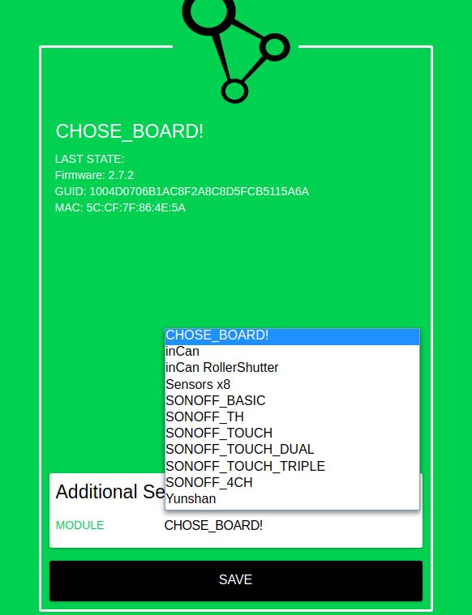
Ekran początkowy
multiboard.jpg (53.83 KiB) Viewed 22420 times
3. Następnie trzeba zresetować moduł i ponownie się z nim połączyć. W tym momencie moduł wyświetli już wszystkie potrzebne ustawienia. Jeśli dany moduł posiada diodę LED CFG to w tym momencie dopiero zaczyna migać. - TEN PKT JEST NIE AKTUALNY
Firmware obsluguje
1. Czujniki temperatury - 3 możliwe warianty DS18B20, DHT11, DHT22.
2. Przyciski w trybie monostabilny mamy do wyboru tylko włącznik światła i włącznik zasilania.
3. Przyciski w trybie bistabilnym mamy do wyboru wszystkie możliwe opcje sterowanie przekaźniki em np. gate, brama itp.
4. Wejścia typu Sensor - krańcowki, kontaktrony.
5. Możliwy wybór rodzaju sterowania przekaźnikiem. Stanem wysokim lub niskim (LOW LEVEL).
6. Prawie dowolna możliwość wykorzystania dostępnych pinów takich jak TX (GPIO01) i RX (GPIO03) jako dodatkowy sensor, czujnik temp, przekaźnik i button. W tym momencie można używać tylko jeden czujnik DHT i jeden czujnik DS18B20 w tym samym czasie.
UWAGA! Większość modułów Sonoff bez przeróbek podaje na wyjściu 230V i nie nadają się do sterowania ryglami domofonów, bram wjazdowych, garażowych itp. Jeśli moduł nie jest przerobiony można sterować tylko światłem lub gniazdkami sieciowymi 230V. Wgrywasz na własną odpowiedzialność.
Jeżeli moduł był już zarejestrowany w supla-cloud, to po każdej zmianie na stronie konfiguracyjnej modułu (np. dodanie czujnika temp.) powinno się usunąć moduł z supla-cloud. Nie wykonanie tej czynności może spowodować że moduł nie zaloguje się do supla-cloud i będzie powoli migal diodą.
Jeśli pojawią się jakieś nowe moduły to będę starał się uzupełniać listę. Zapraszam wszystkich do testowania i zgłaszanie poprawek.
Link do pobrania https://github.com/Espablo/SUPLA_Firmware
Jeśli będą jakieś problemy z wgrywaniem tego softu to proponuję najpierw przeczytać FAQ
Dołożyłem
- na zadeklarowanych GPIO jako pomiar temperatury, program potrafi wykryć rodzaj podłączonego czujnika. Jeśli Podczas rejestrowania modułu w supla-cloud program wykryje czujnik na GPIO, to automatycznie dodaje kanał pomiarowy.
- automatyczne odświeżanie strony po wyborze danego modułu. Nie trzeba już resetować modułu i łączyć się z nim ponownie.

Parametry do oprogramowania Multiboard

Multiboard by Espablo
Supla for ESP8266 Firmware v2.7.2
Description https://forum.supla.org/viewtopic.php?f=11&t=3843
GPIO Button and Sensor should have a 4.7k pull-up to 3.3V VCC
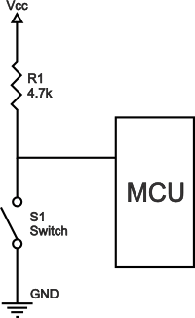
Supported modules:
- ElectroDragon,
GPIO0 - Button1
GPIO2 - Button2
GPIO0 - Button Configure (5s)
GPIO16 - LED CFG
GPIO1 - User Configurable
GPIO3 - User Configurable
GPIO4 - User Configurable
GPIO5 - User Configurable
GPIO14 - User Configurable
GPIO15 - User Configurable
- inCan,
GPIO2 - Temperature
GPIO4 - Sensor1
GPIO16 - Sensor2
GPIO14 - Button1
GPIO12 - Button2
GPIO5 - Relay1
GPIO13 - Relay2
GPIO0 - Button Configure (5s)
GPIO4 - Input CFG (x10)
GPIO2 - LED CFG
GPIO1 - User Configurable
GPIO3 - User Configurable
- inCan RollerShutter,
GPIO2 - Temperature
GPIO4 - Sensor1
GPIO16 - Sensor2
GPIO14 - Button1
GPIO12 - Button2
GPIO5 - Relay1
GPIO13 - Relay2
GPIO0 - Button Configure (5s)
GPIO4 - Input CFG (x10)
GPIO2 - LED CFG
GPIO1 - User Configurable
GPIO3 - User Configurable
- Melink
GPIO5 - Button
GPIO4 - Relay
GPIO5 - Button Configure
GPIO12 - LED CFG
GPIO3 - User Configurable
GPIO13 - LED Relay
- Neo Coolcam,
GPIO13 - Button
GPIO12 - Relay
GPIO13 - Button Configure
GPIO4 - LED CFG
- RELAYS x9,
GPIO2 - Temperature
GPIO1 - Relay1
GPIO3 - Relay2
GPIO4 - Relay3
GPIO5 - Relay4
GPIO12 - Relay5
GPIO13 - Relay6
GPIO14 - Relay7
GPIO15 - Relay8 - this port must have LOW after enabling or resetting the module
GPIO16 - Relay9
GPIO0 - Button Configure (5s)
GPIO2 - LED CFG
- SENSORS x8,
GPIO2 - Temperature
GPIO4 - Sensor1
GPIO5 - Sensor2
GPIO16 - Sensor3
GPIO12 - Sensor4
GPIO13 - Sensor5
GPIO14 - Sensor6
GPIO3 - Sensor7
GPIO1 - Sensor8
GPIO0 - Button Configure (5s)
GPIO2 - LED CFG
- Shelly 1,
GPIO5 - Button
GPIO4 - Relay
GPIO5 - Button Configure (x10)
- Shelly 2,
GPIO12 - Button1
GPIO14 - Button2
GPIO4 - Relay1
GPIO5 - Relay2
GPIO12 - Button Configure (x10)
- Shelly 2 RollerShutter,
GPIO12 - Button1
GPIO14 - Button2
GPIO4 - Relay1
GPIO5 - Relay2
GPIO12 - Button Configure (x10)
- SONOFF BASIC,
GPIO1 - Temperature
GPIO0 - Button1
GPIO14 - Button2
GPIO12 - Relay
GPIO0 - Button Configure
GPIO13 - LED CFG
GPIO3 - User Configurable
- SONOFF DUAL R2,
GPIO0 - Button1
GPIO9 - Button2
GPIO12 - Relay1
GPIO5 - Relay2
GPIO10 - Button Configure
GPIO13 - LED CFG
GPIO1 - User Configurable
GPIO3 - User Configurable
- SONOFF S2X - Sonoff S20, S22 and S26 Smart Socket,
GPIO0 - Button
GPIO12 - Relay
GPIO0 - Button Configure (5s/x10)
GPIO13 - LED CFG
GPIO1 - User Configurable
GPIO2 - User Configurable
GPIO3 - User Configurable
- SONOFF TH,
GPIO14 - Temperature
GPIO0 - Button1
GPIO1 - Button2
GPIO12 - Relay
GPIO0 - Button Configure
GPIO13 - LED CFG
GPIO3 - User Configurable
- SONOFF TOUCH,
GPIO2 - Temperature
GPIO0 - Button
GPIO12 - Relay
GPIO0 - Button Configure
GPIO13 - LED CFG
GPIO1 - User Configurable
GPIO3 - User Configurable
GPIO5 - User Configurable
- SONOFF TOUCH DUAL,
GPIO2 - Temperature
GPIO0 - Button1
GPIO9 - Button2
GPIO12 - Relay1
GPIO5 - Relay2
GPIO0 - Button Configure (5s)
GPIO9 - Button Configure (5s)
GPIO13 - LED CFG
GPIO1 - User Configurable
GPIO3 - User Configurable
- SONOFF TOUCH TRIPLE,
GPIO2 - Temperature
GPIO0 - Button1
GPIO9 - Button2
GPIO10 - Button3
GPIO12 - Relay1
GPIO5 - Relay2
GPIO4 - Relay3
GPIO0 - Button Configure (5s)
GPIO13 - LED CFG
GPIO1 - User Configurable
GPIO3 - User Configurable
- SONOFF_4CH,
GPIO2 - Temperature
GPIO0 - Button1
GPIO9 - Button2
GPIO10 - Button3
GPIO14 - Button4
GPIO12 - Relay1
GPIO5 - Relay2
GPIO4 - Relay3
GPIO15 - Relay4
GPIO0 - Button Configure (x10)
GPIO13 - LED CFG
GPIO1 - User Configurable
GPIO3 - User Configurable
- Yunshan,
GPIO3 - Button
GPIO4 - Relay
GPIO5 - Sensor
GPIO0 - Button Configure (5s)
GPIO2 - LED CFG
GPIO1 - User Configurable
- YUNTONG_Smart,
GPIO12 - Button
GPIO4 - Relay
GPIO12 - Button Configure
GPIO15 - LED CFG
GPIO13 - LED Relay
GPIO5 - User Configurable

Initial parameters for "ESP Flash Download Tool":
CrystalFreq 26M
SPI SPEED 40MHz
FLASH MODE DOUT
BAUDRATE 115200

FLASH SIZE 8Mbit (1MByte)
multiboard_1024_dout_eagle.flash.bin-------->0x00000
multiboard_1024_dout_eagle.irom0text.bin---->0x40000

